**ПЕЧИ ДЛЯ ПИЦЦЫ**

**РУКОВОДСТВО ПО ЭКСПЛУАТАЦИИ**

**ВВЕДЕНИЕ**

Данное руководство содержит описание оборудования и инструкции по его эксплуатации. Приложение к руководству содержит информацию по технике безопасности и замене деталей, а также электросхемы.

Данная печь разработана и произведена согласно требованиям по безопасности и гигиене, указанным в директивах Европейского экономического сообщества, и соответствует стандартам ГОСТ.

Для максимально эффективного использования оборудования и предотвращения преждевременного изнашивания его деталей мы настоятельно советуем операторам внимательно прочесть данное руководство и тщательно следовать всем его инструкциям и рекомендациям.

**ГАРАНТИЯ**

Фирма-производитель гарантирует, что купленное вами оборудование было протестировано.

Гарантия фирмы-производителя действительна в течение 6 месяцев. Данная гарантия не действительна, если оборудованию был нанесен сознательный ущерб – в подобных случаях фирма-производитель ответственности не несет.

При доставке проверьте оборудование на предмет наличия повреждений при транспортировке. Если таковые имеются, немедленно сообщите об этом доставщику.

Также проверьте наличие дополнительных аксессуаров и деталей.

При наличии жалоб уведомите своего дилера и фирму-производителя в письменном виде в течение 8 дней после доставки.

**СОДЕРЖАНИЕ**

1. ВВЕДЕНИЕ

2. ГАРАНТИЯ

3. ОПИСАНИЕ И ИНСТРУКЦИИ ПО ЭКСПЛУАТАЦИИ

а. Общая информация b. Использование

с. Ограничения по использованию d. Техническая информация

е. По выбору

4. ПЕРЕВОЗКА И УСТАНОВКА

a. Перевозка и подъем b. Инсталляция

c. Установка вытяжного зонта

d. Подключение к электричеству

5. МЕРЫ БЕЗОПАСНОСТИ

a. Соответствие директивам b. Техника безопасности

c. Другие опасности

6. РАБОТА С ПЕЧЬЮ

a. Панель управления для MICRO b. Панель управления для MINI

c. Панель управления для MINI с тремя термостатами

d. Панель управления для E4-E4+4 E6-E6+6/60-E66/60-E9-E9+9 e. Подготовка к работе и запуск

7. УХОД И ОБСЛУЖИВАНИЕ

a. Предварительные замечания b. Уход за электродеталями

c. Замена лампочки d. Чистка

8. ЗАМЕНА ДЕТАЛЕЙ

a. Схемы и отдельные детали b. Электросхемы

**ОПИСАНИЕ**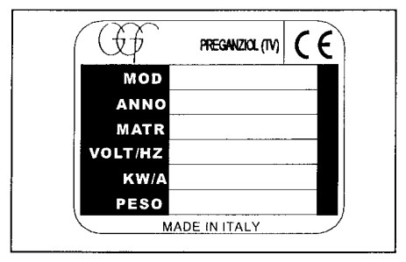

**a. Общая информация**

Информация о печи указана на шильдике (рис.1)

Конструкция печи: лакированный стальной корпус, передняя дверца из нержавеющей или обыкновенной стали. Камера из нержавеющей стали с огнеупорной основой.

Рис. 1

**b. Использование**

Основное и прямое назначение данной печи – приготовление пиццы. Она также может быть использована для панировки в специальных формах.

Разброс температуры в печи: от 50 до 500 градусов Цельсия.

**c. Ограничения в использовании**

Если печь используется по назначению, никаких специальных ограничений по ее работе не имеется, за исключением отдельно обговоренных случаев. Продукты, помещаемые в печь, не должны содержать жидкостей (алкоголь, бульоны), так как во время приготовления они могут испаряться.

Запрещается использовать печь для искусственной сушки, а также для целей, не указанных в предыдущем параграфе.

**d. Техническая информация**

**Модель Внешние параметры** Ширина, мм

Высота, мм Глубина, мм

**Модель Внутренние параметры (камера)** Ширина, мм

Высота, мм

**MICRO** **MINI**

555 780 290 530 460 600

**MICRO** **MINI**

405 500 110 140

**Basi c 4**

980 410 930

**E4**

660 140

**E44** **E6** **E66** **E6/60**

900 900 900 1150 750 420 750 420 735 1020 1020 735

**E44** **E6** **E66** **E6/60**

610 610 610 610 140 140 140 140

**E66/60** **E9** **E9+9**

1150 1150 1150 750 420 750 735 1020 1020

**E66/60** **E9** **E9+9**

610 610 610 140 140 140

Глубина, мм

**Модель Вес**

Нетто, кг Брутто, кг

405 510 660 610 915

**MICRO** **MINI** **E4** **E44** **E6**

27 78.5 93 163 126 28 89 106 177 142

915 610 610 910 910

**E66** **E6/60** **E66/60** **E9** **E9+9**

218 130 230 175 320 236 142 242 204 345

**Модель**

Мощность кВт Напряжение, В

**MICRO**

2.5

230

**MINI** **E4**

6 4.7

400/ 400/ 230 230

**E44** **E6**

8.4 7.2

400/ 400/ 230 230

**E66** **E6/60** **E66/60** **E9** **E9+9**

14.4 6.4 12.8 9.6 19.2

400/ 400/ 400/ 400/ 400/ 230 230 230 230 230

Таблица 1

**e. Дополнительно**

Модели серии «Е» могут быть снабжены покрытым черным лаком стендом из стали и алюминия. Включение пьедестала в комплект необходимо обговаривать при заказе. Стенд поставляется в разобранном виде.

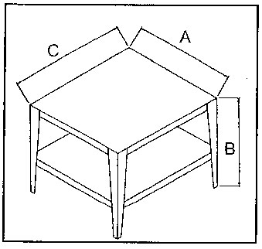

Размеры и вес стенда для каждой модели указаны ниже.

**Модель** **MINI** **E4**

А, мм 780 900 В, мм 980 980 С, мм 600 735 Вес, кг 27 30

**E44** **E6**

900 900 850 980 735 1020 30 38

**E66** **E6/60** **E66/60** **E9** **E9+9**

900 1150 1150 1150 1150 850 980 850 980 850 1020 735 735 1020 1020 38 38 38 48 48

**ТРАНСПОРТИРОВКА И УСТАНОВКА**

**a. Перевозка и подъем**

Транспортировка и подъем печи должны осуществляться квалифицированным персоналом. Для облегчения процедуры транспортировки, а также загрузки/разгрузки печь упакована в картонную коробку на деревянной основе и закреплена стальными обручами. Печь необходимо поднимать и транспортировать с помощью вильчатого погрузчика, как показано на рис., принимая во внимание вес брутто, указанный в таблице 1.

Чтобы вынуть печь из упаковки, перережьте обручи. Поднимите печь, используя соответствующие ремни (рис. 3), и поставьте ее на предполагаемое место работы.

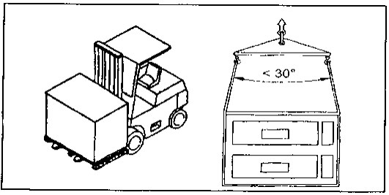Рис. 2 Рис. 3

**b. Инсталляция**

Печь устанавливается в подходящее для работы место с учетом минимальной дистанции, необходимой для обслуживания прибора и ухода за ним (рис. 4, 5).

Внимание: Во время данной операции необходимо удалить с лакированной поверхности защитную пленку.

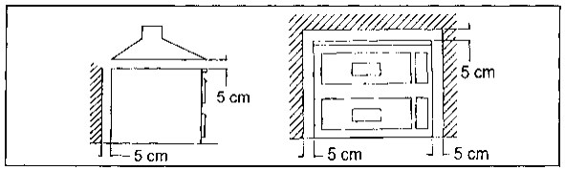

Рис. 4 Рис. 5

**c. Установка вытяжного зонта**

При приготовлении пиццы большого количества пара не выделяется, однако использование вытяжного зонта рекомендуется. Если зонт снабжен вентоотсосом, он не должен находиться в прямом контакте с печью. Минимальная дистанция, указанная на рис. 4, должна соблюдаться.

Печи моделей Е6 – Е6+6 снабжены трубой для выпуска пара, к которой можно подсоединить вытяжную трубу. Такая труба должна быть сделана из материала подходящей прочности, иметь восходящую конфигурацию без сужений и резкого изменения направления. Если вы используете подобную вытяжную трубу, у нее не должно быть вентоотсоса, так как горячий воздух из камеры будет высасываться слишком быстро, не зависимо от того, открыта или закрыта дверь печи. Это повлияет на время приготовления и значительно увеличит потребление электроэнергии.

**f. Подключение к электричеству**

Печь снабжена одним электрическим кабелем, находящимся сзади. Проверьте соответствие электрохарактеристик печи с параметрами сети. Относительный заряд прибора должен быть равен заряду сети или меньше его.

Гарантия не действует, если печь была неправильно подключена к источнику питания. Подключение должно осуществляться через ручной переключатель напряжения. Данное приспособление должно проводить ток с характеристиками, указанными на металлической пластине на задней панели (значение А). Печь необходимо отключать от электросети во время мытья или осуществления процедур обслуживания.

**МЕРЫ БЕЗОПАСНОСТИ**

**a. Соответствие директивам**

Данная печь произведена с учетом требований директив E.E.C. по гигиене и безопасности № 73/23 и поправок к ним, а также имеет сертификат соответствия ГОСТ и гигиенический сертификат Минздрава РФ.

**b. Техника безопасности**

1. Печь должна использоваться профессиональным поваром.

2. Персонал, эксплуатирующий печь, должен быть не младше 14 лет.

3. Запрещено использование печи лицами, находящимися под воздействием алкоголя,

наркотиков или лекарственных средств, способных влиять на их психофизическое состояние.

4. Доставая из печи готовую пиццу или пекарные формы, всегда используйте перчатки, передник, головной убор и прочую защитную одежду.

**c. Прочие опасности**

ВО ВРЕМЯ РАБОТЫ НЕКОТОРЫЕ ЧАСТИ ПЕЧИ МОГУТ НАГРЕВАТЬСЯ ДО ТЕМПЕРАТУРЫ 86 ГРАДУСОВ. По этой причине оператор печи не должен касаться ее не защищенными спецодеждой частями тела.

**Работа с печью**

**a. Панель управления для MICRO**

Регулятор температуры в двух камерах

Световой индикатор работы нижнего нагревательного элемента

Регулятор температуры верхнего нагревательного элемента

Световой индикатор работы нагревательного элемента на крыше печи

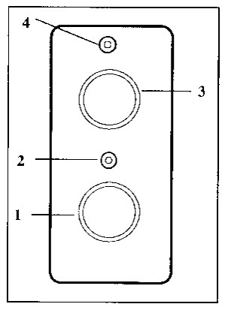

**b. Панель управления для MINI**

1. Световой сигнализатор работы нагревательного элемента на крыше печи 2. Включатель верхнего нагревательного элемента

3. Световой сигнализатор работы среднего нагревательного элемента 4. Включатель среднего нагревательного элемента

5. Световой сигнализатор работы нижнего нагревательного элемента 6. Включатель нижнего нагревательного элемента

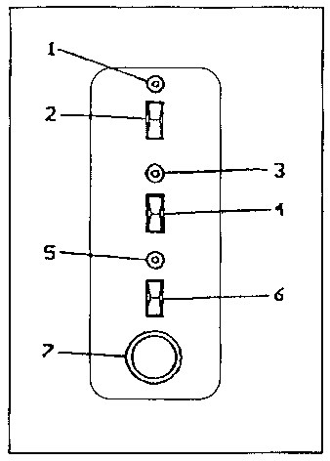

7. Регулятор температуры в двух камерах

**c. Панель управления для MINI с тремя термостатами**

1. Регулятор температуры нагревательного элемента на крыше печи 2. Регулятор температуры среднего нагревательного элемента

3. Регулятор температуры нижнего нагревательного элемента

4. Световой сигнализатор работы нагревательного элемента на крыше печи 5. Световой сигнализатор работы среднего нагревательного элемента

6. Световой сигнализатор работы нижнего нагревательного элемента

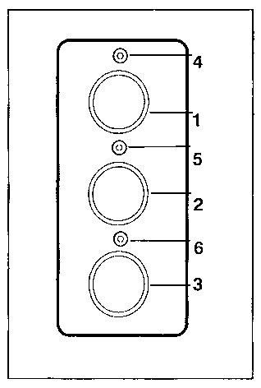

**d. Панель управления для E4-E4+4 E6-E6+6/60-E66/60-E9-E9+9**

1. Термометр средней температуры в камере 2. Включатель света в камере

3. Термостат огнеупорной основы

4. Световой сигнализатор работы огнеупорных элементов 5. Регулятор температуры крыши

6. Световой сигнализатор работы нагревательного элемента на крыше печи

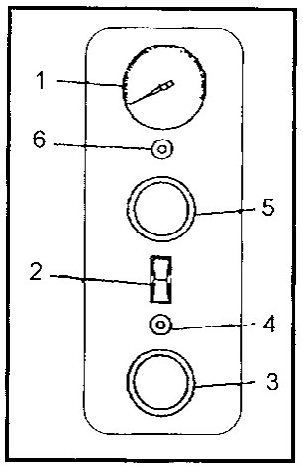

**e. Подготовка к работе и запуск**

1. Убедитесь, что с лакированного покрытия удалена защитная пленка. Если на нем остались кусочки пленки, удалите ее.

2. Протрите переднюю стальную или железную часть печи влажной и сухой тряпкой, чтобы удалить защитную смазку.

3. Установите термостаты на 150 градусов и дайте печи проработать 1 час.

4. Отключите печь, установив термостаты в нулевую позицию. Откройте дверь(и), чтобы удалить пар и нежелательные запахи.

5. Закройте дверь(и) и повторите пункты 3-4, установив термостаты на 350-400 градусов.

Теперь печь готова к работе.

Пиццу можно готовить прямо на огнеупорном камне. Мы советуем вам поддерживать в верхних нагревательного элементах более высокую температуру, чем в нижних. Если же вы предпочитаете выпекать пиццу в формах, то верхние элементы должны быть холоднее нижних.

**УХОД И ОБСЛУЖИВАНИЕ**

**a. Предварительные замечания**

Печи не требуется специальный уход, так как в ней нет движущихся частей. Для поддержания нормальной работы печи и во избежание ее раннего изнашивания соблюдайте инструкции по чистке (d.).

Важно проверять, что печь отключена от сети во время мытья и обслуживания.

**b. Уход за электродеталями**

Специального регулярного ухода за электродеталями не требуется, только если они требуют ремонта.

Все обслуживание электродеталей должно осуществляться квалифицированным персоналом. Печь должна быть отключена из сети и находиться в холодном состоянии.

Доступ ко всем электродеталям осуществляется с правой стороны печи путем снятия панели с вентиляционными отверстиями.

После окончания работы с электродеталями установите на место все ранее снятые панели.

**c. Замена лампочки**

Данная операция должна производиться при отключенном электропитании. Печь необходимо предварительно остудить.

Отвинтите плафон. Выверните лампочку. Замените ее.

Привинтите плафон.

Лампочка должна быть приспособлена к высоким температурам, рассчитана на 230V и на 25 W максимум. Соединение типа Е.

d. Для нормального функционирования печи необходимо ее очищать, чтобы в камере и на поверхности не накапливались пищевые остатки.

- *Внешняя чистка*

Данная операция должна производиться при отключенном электропитании. Печь необходимо предварительно остудить. Протрите печь мягкой влажной тряпкой, используя жидкие моющие средства. Данные средства не должны быть едкими или абразивными. После протрите печь влажной губкой, пропитанной в воде. Печь нельзя помещать в воду или мыть струей воды.

Проверяйте, чтобы вентиляционные отверстия на панели, защищающей электросистему, не забиты. Это обеспечит правильную циркуляцию воздуха и своевременное охлаждение электросистемы.

- *Чистка камеры*

Промойте точно так же, как и корпус. **Внимание: не используйте токсические моющие средства.**

- *Чистка стекла*

Промойте точно так же, как корпус и камеру. Никогда не мойте стекло, если оно еще не остыло – от перемены температуры оно может лопнуть.

- *Чистка огнеупорной основы*

Данная операция производится при разогретой печи. Примите меры предосторожности, чтобы не обжечься. Наденьте защитную одежду.

Разогрейте печь на 350 градусов. Отключите ее из сети.

Очистите основу щеткой из растительных волокон на удлиненной ручке, сохраняя безопасное расстояние от печи.

**ЗАМЕНА ДЕТАЛЕЙ**

**Схема-спецификация для модели MINI**

**№**

1 2 3 4 5 6 7 8 9 10 11 12

12-1

**Кол-во** 1 1 1 5 1 1 1 1 2 3 4 1 1

**Детали**

Внешний корпус

Основа выводного щитка Выводной щиток

Термо-изоляционный материал Панель из стекловолокна

Панель с вентиляциооными отверстиями Левая панель

Камера

Стержень-держатель нагревательного элемента Нагревательный элемент

Огнепорный камень-основа Передняя часть – нержавеющая сталь

Передняя часть – сталь обыкновенная

13 1 Дверная рама 14 2 Дверь

15 2 Дверная петля с шурупом

16 2 Дверная панель -- нержавеющая сталь 16-1 2 Дверная панель – сталь обыкновенная

17 2 Ручка

18-6 1 Панель управления 18-4 1 Термостат

18-3 1 Ручка термостата

18-5 3 Лампа-сигнализатор работы ТЭНов 21 2 Ручка

22 2 Основа рукояти

23 2 Крепление рукояти 40 1 Колпак

41 4 Крепление колпака

18-2 3 Однополярный переключатель

